作業一

自行設計程式
- 使用C++.NET的win32位元主控台來設計
- 題目：請利用do……while迴圈撰寫一個程式，列出1～200之間可以被13整除的數字（例如印出：195,182,169,…..）
- 提示：可配合使用求餘數的指令來做會比較快
符號 | 功能 | C++ 運算式 | 數學運算式
% | 取餘數 | a = x % y | a = 5 / 3 的餘數

自行設計程式
- 使用C++.NET的win32位元主控台來設計
- 題目：請利用while迴圈撰寫一個程式，計算出4096是2的幾次方

自行設計程式
- 使用C++.NET的win32位元主控台來設計
- 題目：請撰寫一個程式，計算下列數學式的結果
(1/2)¹+(1/2)²+(1/2)³+(1/2)⁴+(1/2)⁵+(1/2)⁶+(1/2)⁷+(1/2)⁸

- 答案為0.99609375
- 提示：要用兩層迴圈來做（例如：兩層都是for迴圈，或是外層是for迴圈，內層是while迴圈）

自行設計程式
- 使用C#.NET來設計
- 題目：先輸入一整數，再顯示1至輸入值的總和、奇數和、偶數和（如下圖所示）。
① 從1到輸入值的總和：用計數迴圈設計。
② 從1到輸入值的奇數和：用前測式迴圈設計。
③ 從1到輸入值的偶數和：用後測式迴圈設計。
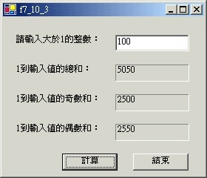
- 補充：如何讓計數迴圈的計數器i 每次遞增值加上2呢
for(int i=1;i<=100;i+=2)
{
}
注意：此處的i++用i+=2來取代
- 程式壓縮成『學號-7.rar』然後上傳

自行設計程式
- 使用C#.NET來設計
- 題目：請使用switch case撰寫一個程式，這個程式會要求使用者輸入1～12的數字，然後程式會秀出對應的英文月份，例如：March, May…..

自行設計程式
- 使用C#.NET來設計
- 製作閃爍動畫，如下(圖片可以隨便找3個icon圖片，不一定要用紅綠燈)
- 複習上學期VB.NET的章節，並將之轉到C#.NET上，請參考VB.NET講義第7章

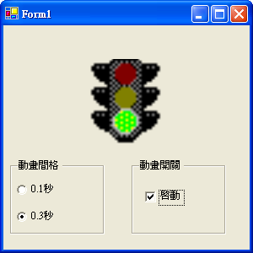

各班最後繳交期限：
  - 1B：97.04.11 晚上12點
  - 1A：97.04.11 晚上12點
  - 1C：97.04.11 晚上12點

